温馨提示：
此题库为Word版，请按住Ctrl,滑动鼠标滚轴，调节合适的观看比例，关闭Word文档返回原板块。
考点18 平面向量的概念及其线性运算、平面向量的基本定理及向量坐标运算
一、选择题
1、（2014·浙江高考理科·Ｔ8）记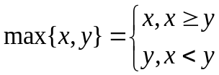，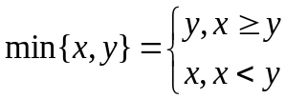，设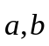为平面向量，则（ ）
A.
B.
C.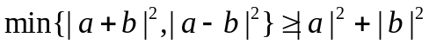
D.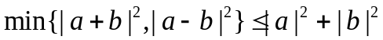
【解题指南】充分理解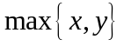与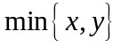的意思，借助向量运算的几何意义进行分析.
【解析】选D.根据向量运算的几何意义，即三角形法则，可知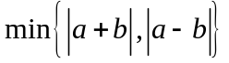与
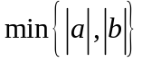的大小不确定，由平行四边形法则及余弦定理可知，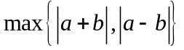所对的角大于或等于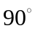，故.
2.（2014·福建高考文科·Ｔ10）10．设M为平行四边形ABCD对角线的交点，O为平行四边形ABCD所在平面内任意一点，则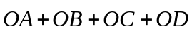等于 （ ）
【解题指南】可以运用特殊法求解．
【解析】取特殊情况，假设点O与点A重合，如图，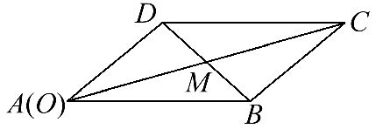
则．
3.(2014·广东高考文科·T3)已知向量a=(1,2),b=(3,1),则b-a= ( )
A.(-2,1) B.(2,-1) C.(2,0) D.(4,3)
【解题提示】直接把向量的坐标相减,注意减数和被减数.
【解析】选B. b-a=(3,1)-(1,2)=(2,-1).
4. （2014·安徽高考理科·Ｔ10）在平面直角坐标系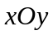中，已知向量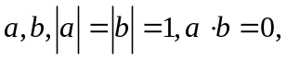点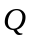满足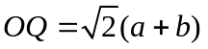.曲线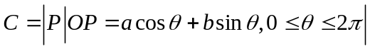，区域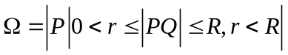.若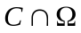为两段分离的曲线，则( )
A.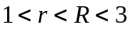 B.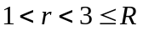 C.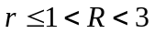 D.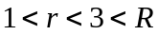
【解题提示】设向量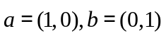，利用数形结合判断。
【解析】选A。设，则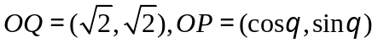，
画出图像如图所示，
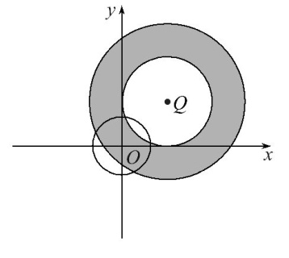
由C为单位圆，区域为圆环，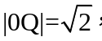所以1<r<a<3.
5．（2014·福建高考理科·Ｔ8）8．在下列向量组中，可以把向量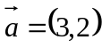表示出来的是（ ）
- 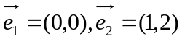 B .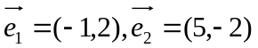
C.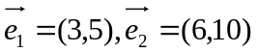 D.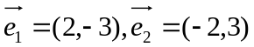
【解析】只有B选项两个向量不共线，其它选项的向量都是共线的，不共线的向量方可成为基底，才可以表示向量．
二、填空题
6. （2014·湖北高考理科·Ｔ11）设向量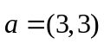，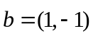，若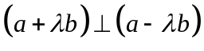，则实数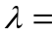________.
【解析】因为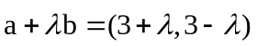，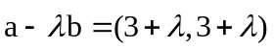，
因为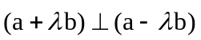，所以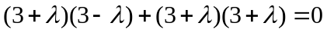，解得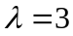
答案：
【误区警示】 解题时要明确知道的充要条件是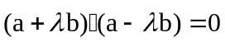，不要与向量平行的充要条件弄混。
7.(2014·陕西高考文科·T13) (2014·陕西高考理科·T13)
设0<θ<,向量a=,b=,若a∥b,则tanθ= .
【解题指南】根据向量平行的坐标表示及三角函数化简即可得解.
【解析】由a∥b得sin2θ-cos²θ=0即2sinθcosθ=cos²θ,2sinθ=cosθ可得tanθ=.
答案:
【误区警示】熟记向量平行与向量垂直的坐标表示的异同,防止公式混淆造成错误.
关闭Word文档返回原板块

